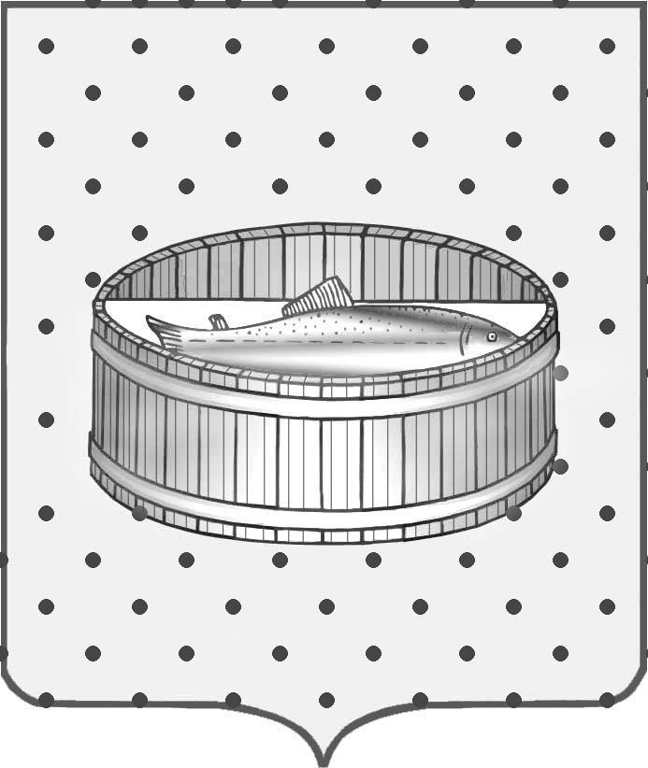
Ленинградская область

Администрация
Лужского муниципального района

РАСПОРЯЖЕНИЕ

От 21 мая 2015 г. № 289-р

Об определении уполномоченного органа

по проведению процедуры оценки
регулирующего воздействия
нормативно-правовых актов

В соответствии со статьей 46 Федерального закона от 06.10.2003 № 131-ФЗ «Об общих принципах организации местного самоуправления в Российской Федерации», Соглашением между администрацией Лужского муниципального района и Комитетом экономического развития и инвестиционной деятельности Ленинградской области о взаимодействии при внедрении процедур оценки регулирующего воздействия в Ленинградской области от 20.03.2015:

1. Возложить осуществление функций уполномоченного органа по
проведению процедуры оценки регулирующего воздействия муниципальных
нормативно-правовых актов и экспертизы муниципальных нормативно-правовых актов, затрагивающих вопросы осуществления предпринимательской и инвестиционной деятельности в Лужском муниципальном районе Ленинградской области на Комитет экономического развития и АПК администрации Лужского муниципального района Ленинградской области.

2. Настоящее распоряжение подлежит официальному опубликованию.

3. Контроль за исполнением распоряжения оставляю за собой.

И.о. главы администрации
Лужского муниципального района С.А. Годов

Разослано: КЭРиАПК – 3 экз., юр. отдел, прокуратура.

